Actividad 8

Componente ListView

**Actividad 8**: En esta actividad, diseñar una app en donde tenga la captura de dos números y un botón que los sume y agregue el resultado a la ListView como, por ejemplo:

* 5 + 7 = 12
* 45 + 5 = 50
* 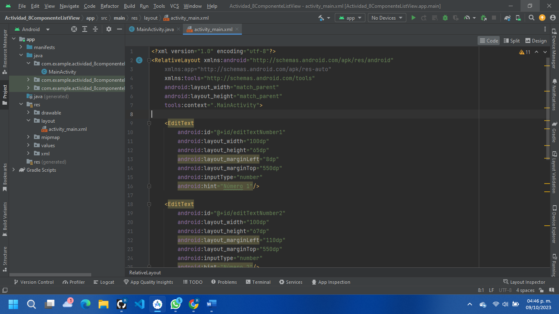Principalmente se crea en Diseño de la interfaz de usuario en el (archivo XML).
* 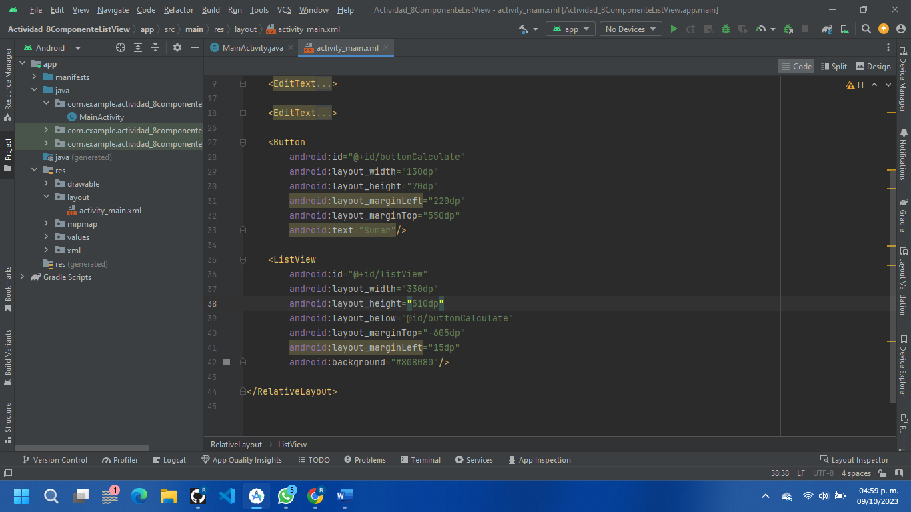Esta parte en el archivo XML es donde definimos la estructura de la interfaz de usuario utilizando un RelativeLayout, es decir en este diseño consta de varios elementos, como tfNumero1, tfNumero2 para ingresar números, posteriormente agregamos un Button para calcular, y finalmente creamos un ListView para mostrar resultados.

Principalmente visualizamos lo que es la Actividad principal (Java), que lleva por nombre.

public class MainActivity extends AppCompatActivity {

Posteriormente la actividad principal es una clase que hereda de AppCompatActivity que representa la aplicación es decir lo que hereda a la aplicación, y estas son las variables que se utilizan en la actividad para interactuar con los elementos de la interfaz para almacenar cada uno de los resultados de las sumas.

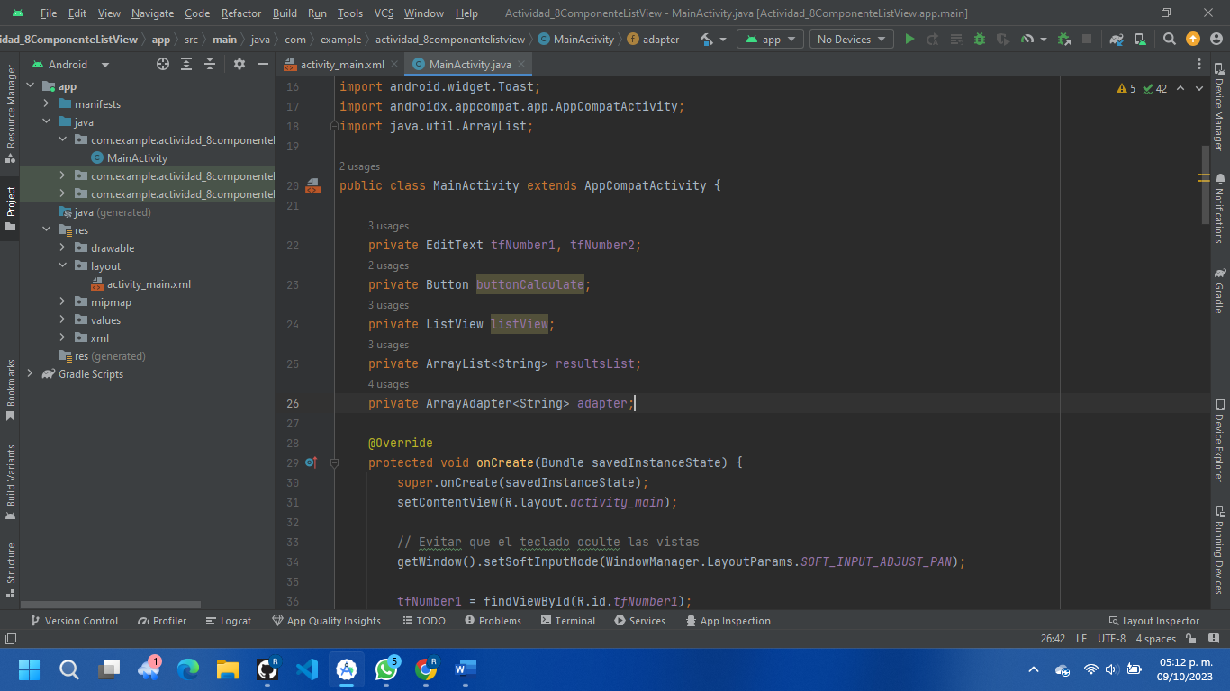

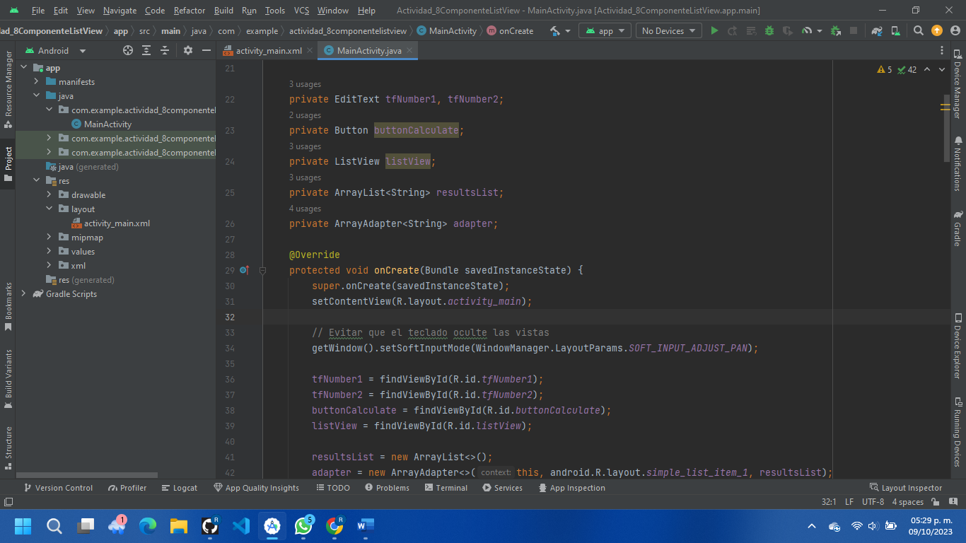En este apartado utilizamos el método onCreate que es principalmente el punto de entrada de la actividad y se ejecuta una vez la actividad se inicia, dentro del método, se establece dentro de la vista con el diseño definido en el archivo activity_main.xml.

Esta línea asegura que el teclado no oculte los elementos de la interfaz al abrirse, es decir también ayuda a que no oculte ninguna vista.

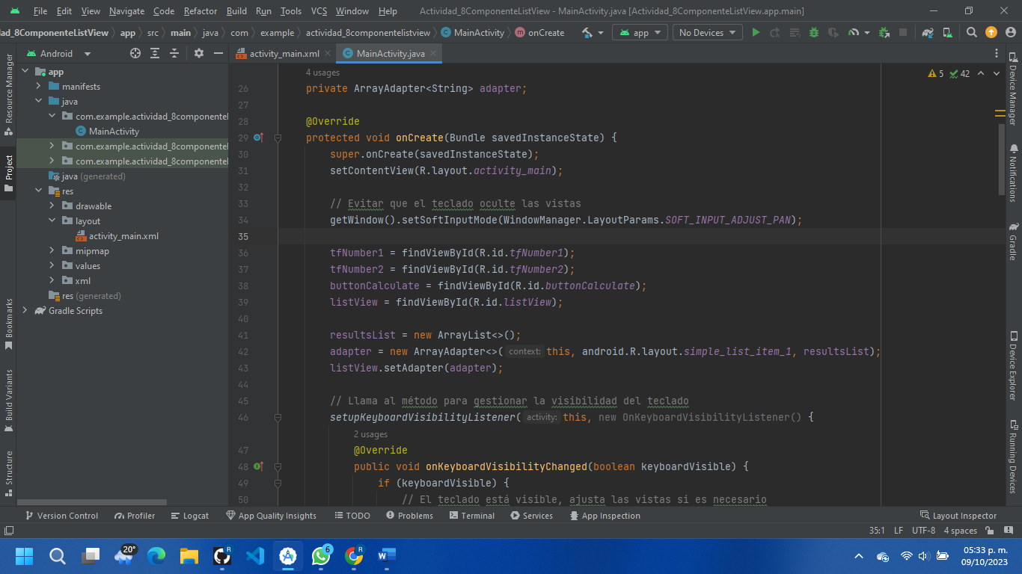

En este apartado se obtienen las referencias de cada uno de los elementos de la interfaz para cada uno de sus identificadores.

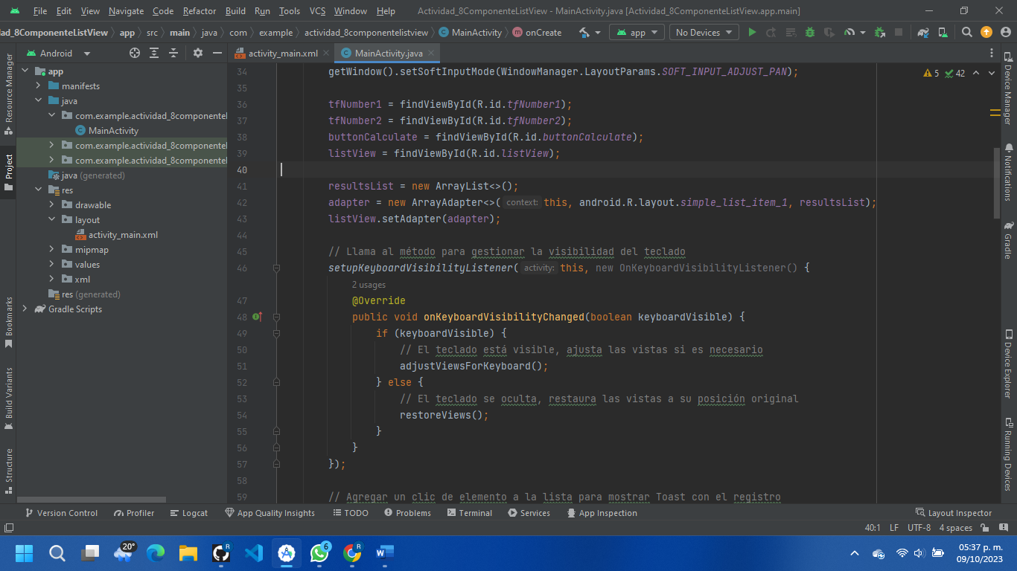

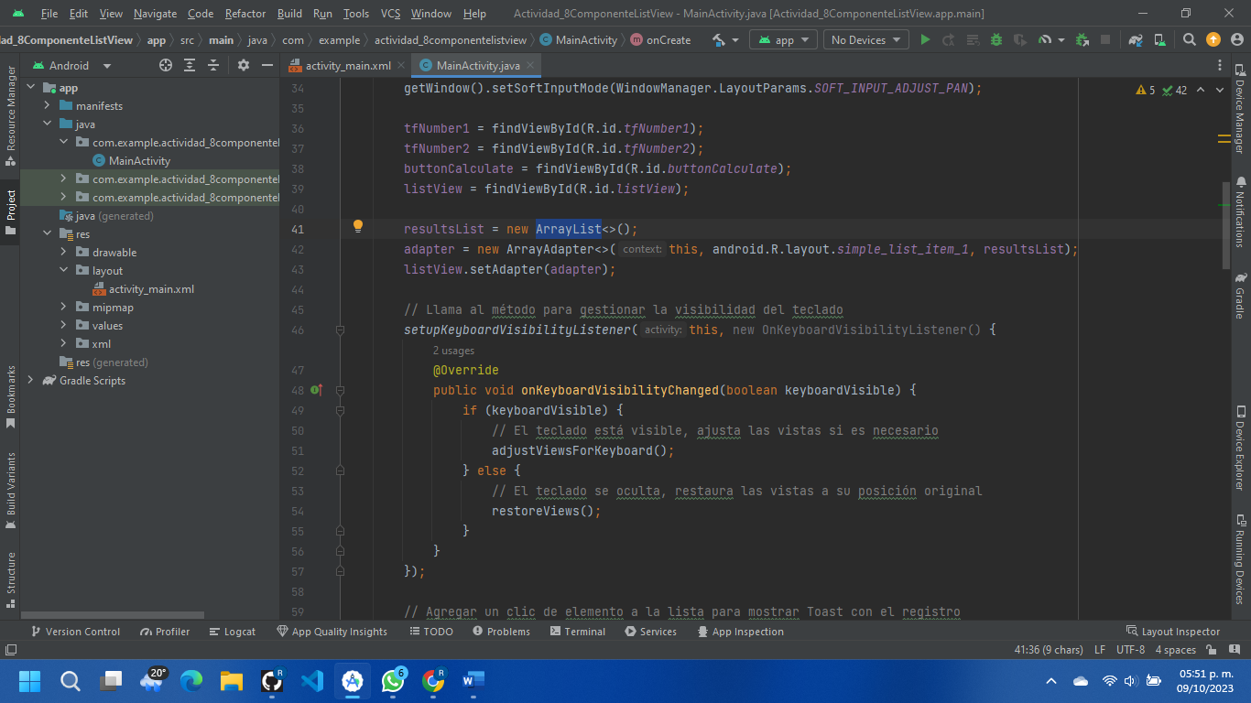Creamos una lista resultsList es decir creamos un ArrayList en donde se van almacenar cada uno de los resultados de las sumas, y se asocia un adaptador (adapter) para mostrar estos resultados en el ListView.

Se utiliza para detectar los cambios en la visibilidad del teclado una aplicación Android, es decir Cuando el teclado se muestra u oculta, se realizan ajustes en la interfaz de usuario para asegurarse de que los elementos visibles sean adecuados.

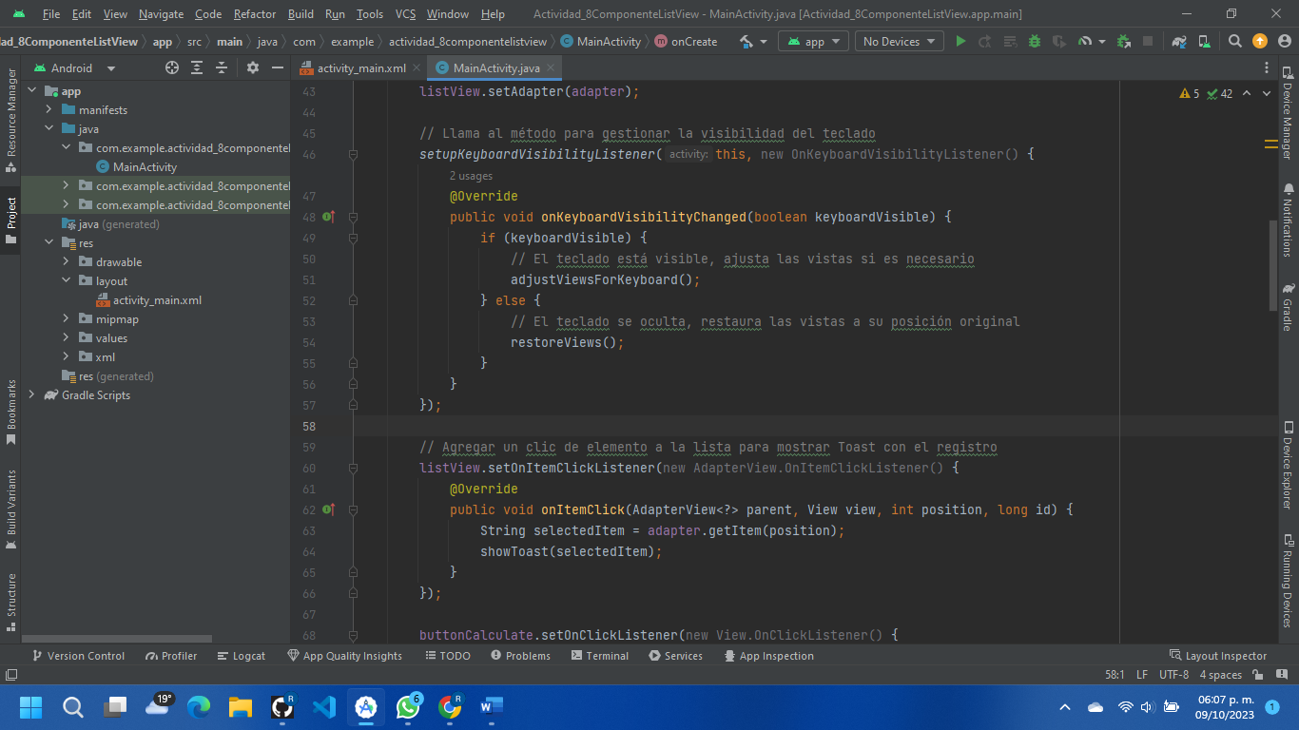

Se agrega un listener a la lista (listView) para mostrar un mensaje de Toast cuando se hace clic en un elemento de la lista y mostrar un mensaje en la pantalla.

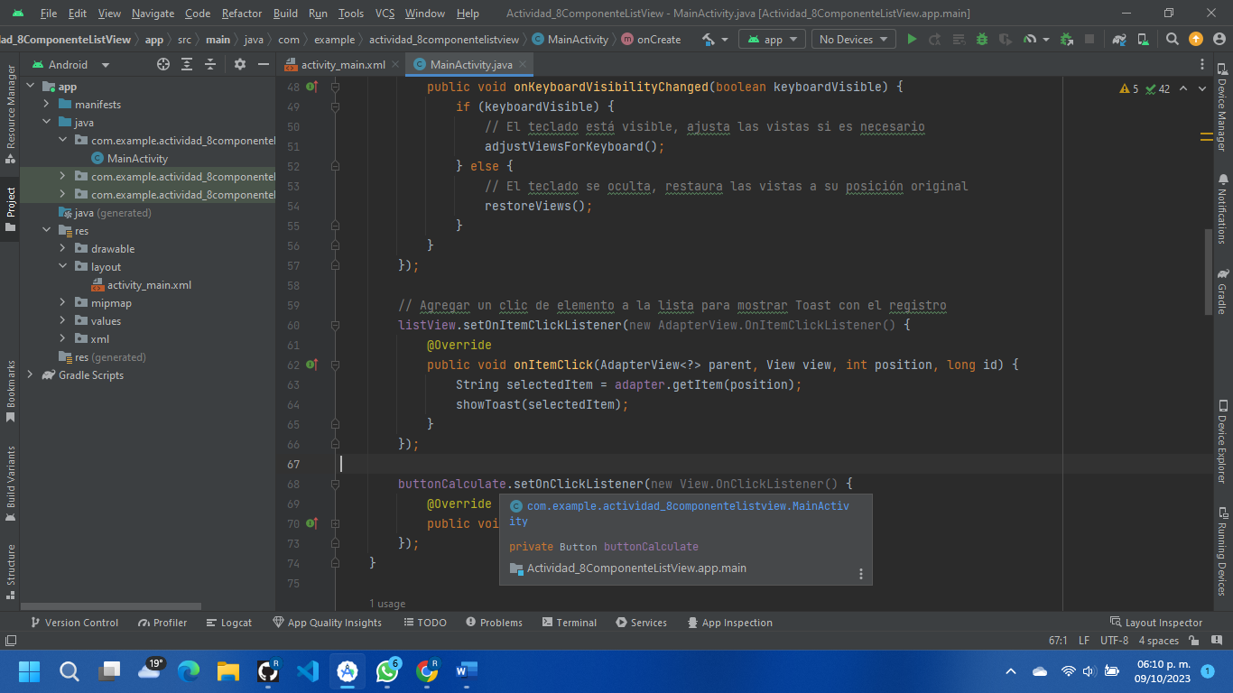

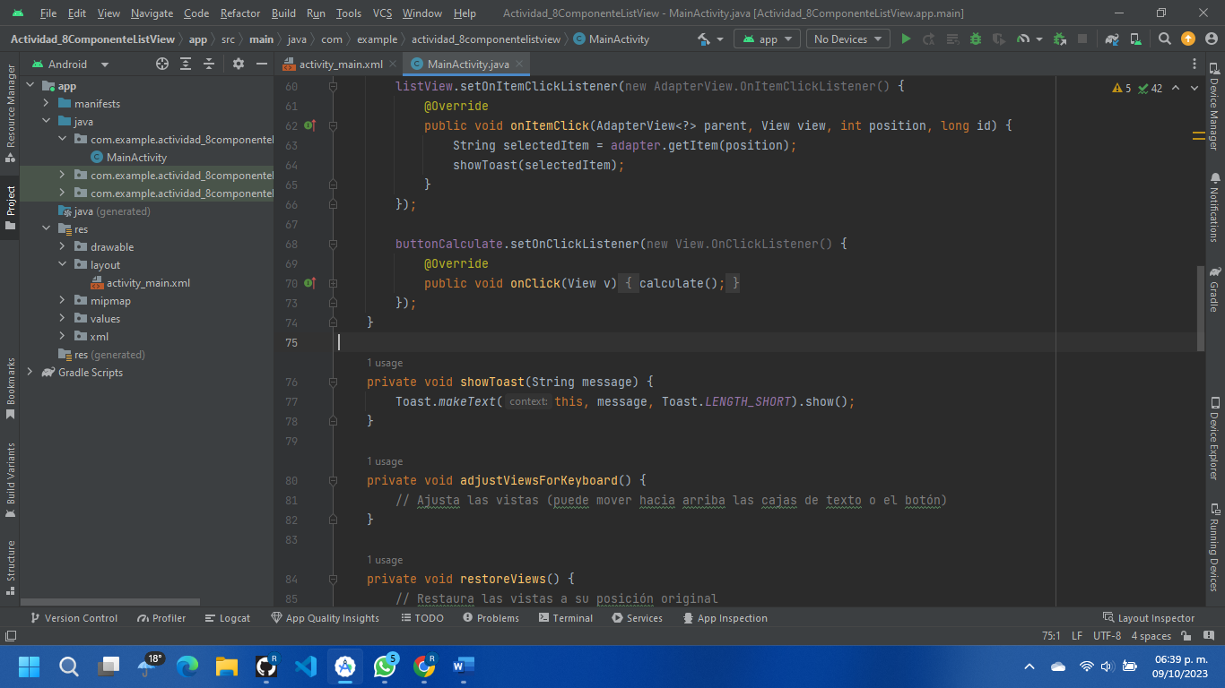Por último, agregamos en listener al botón (buttonCalculate) para realizar la suma cuando se hace clic en él.

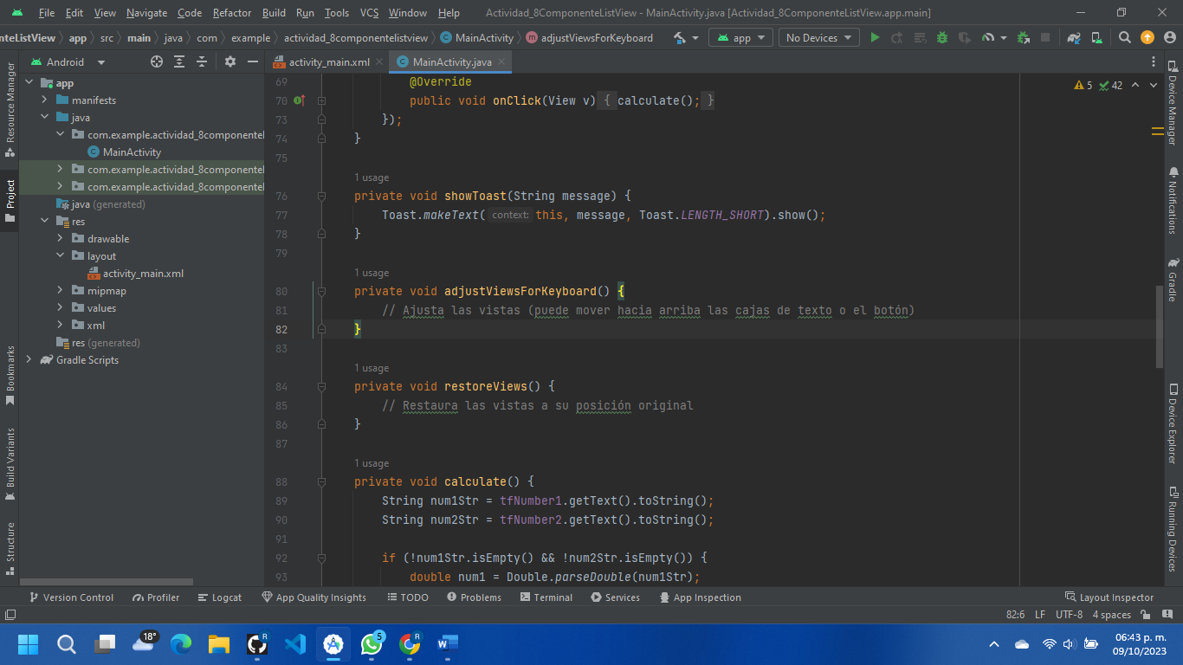Esta función Ajusta las vistas (puede mover hacia arriba las cajas de texto o el botón)

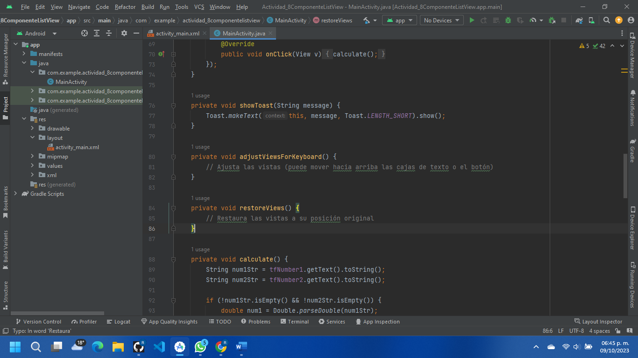Restaura las vistas a su posición original es decir una vez terminado todo se restablece ala posición inicio.

Esta función una vez culminado todo exitosamente ellos cálculos de los números ingresados este va ocultar el teclado.

